Alunos do 12ºano assistem à peça “Felizmente há luar”

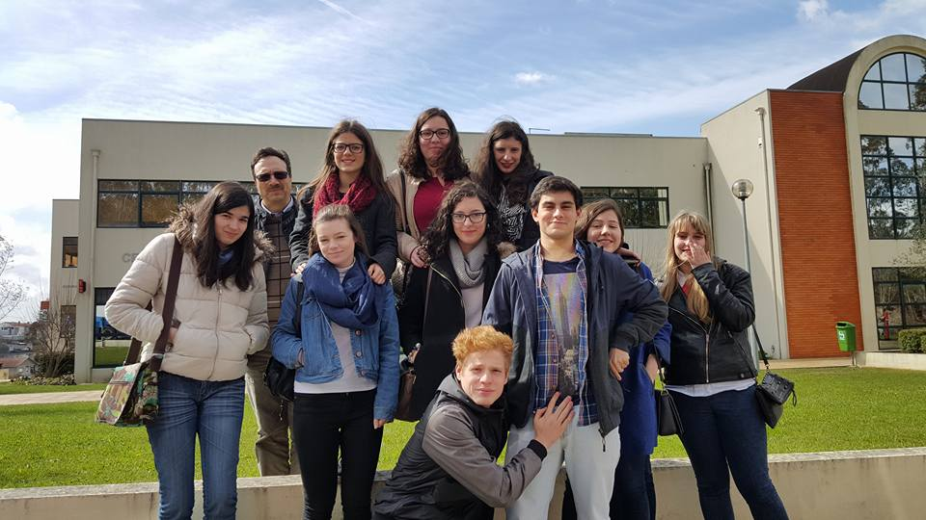
Foi no passado dia 10 de Março que os alunos das turmas do 12º ano acompanhados por diversos professores, se dirigiram a Vila Nova de Gaia para assistirem à peça de teatro “Felizmente há luar”, baseada na obra do escritor Luís de Sttau Monteiro.
A iniciativa, proveniente dos professores de Português, tem vindo a ser realizada em anos anteriores, sempre com o propósito de auxiliar a abordagem à obra, enquadrada no programa da disciplina.
O objetivo primordial desta atividade é cativar o interesse dos alunos pela obra e, assim, estimular a sua leitura integral.
Sendo assim, a representação teatral corresponde a uma outra forma de interpelação de “Felizmente há luar”, o que permite tanto aos estudantes como aos docentes adquirirem uma melhor perceção do assunto tratado por Sttau Monteiro. Portanto, quando estudada a obra, posteriormente, em situação de aula facilitará a consolidação de conhecimentos acerca desta.
No final da peça constituída por dois atos, toda a sala foi invadida com aplausos, sendo a apreciação final dos alunos muito satisfatória.
Para quem desconhece, esta obra trata-se de um drama narrativo de carácter épico que retrata a frustrada e trágica tentativa da revolta liberal oitocentista, na qual se cita, também, as condições da sociedade portuguesa do século XIX e a revolta daqueles que eram os mais esclarecidos e ambicionavam a mudança de Portugal.
Nada mais adianto acerca de “Felizmente há luar”, pois convido todos a lerem ou a assistirem à dramatização desta obra intemporal.
Ana Filipa Sá Felgueiras, nº2, 12ºA
